Upravljanje skladišč - UPS

Preverjanje znanja: zgradba in uporaba viličarja
(slikovno gradivo)

Kaj pomenijo spodnji znaki? /3t

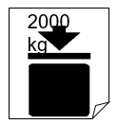

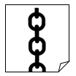

___________________ ___________________ ___________________

Koliko kilogramov je lahko težek tovor, če je razdalja od težišča do čela vilic 600 mm in ga dvigamo na višino 3,50 m? /2t
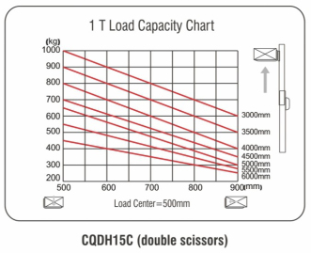

Odgovor:

___________________

Kaj predstavljajo spodnje slike? Pojasni. /2t

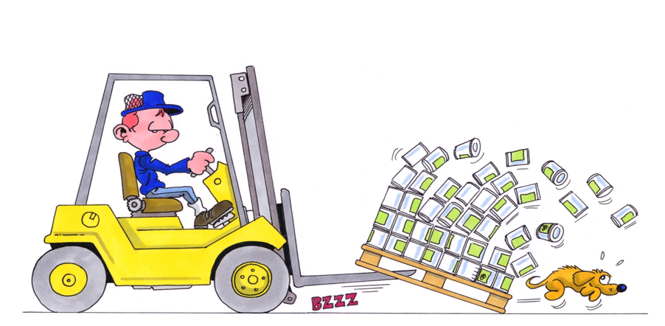

Odgovor: _________________________________________________________________________________________________________________________________________________________________________________________________________

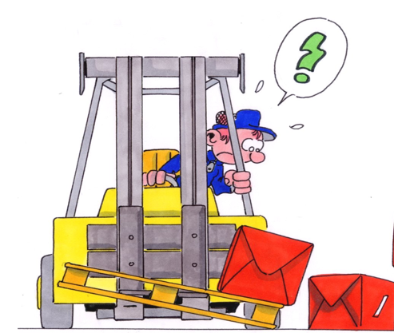

Odgovor: _________________________________________________________________________________________________________________________________________________________________________________________________________

Vprašanja

- Katero gorivo se uporablja na viličarjih s plinskim motorjem? /1t

- Zemeljski plin.
- Zmes butana in propana

- Kdo lahko odpravlja okvare na hidravličnem sistemu viličarja? /1t

- Viličarist, če mu to dovoli nadrejeni.
- Pooblaščeni serviser.

- Kdaj uporabljamo zvočne signale? /1t

Odgovor: _________________________________________________________

- Naštej tri slabosti baterijskega viličarja. /3t

Odgovor: _________________________________________________________
_________________________________________________________________ _________________________________________________________________

- Kaj moramo storiti oz. kako moramo ravnati z viličarjem, da preprečimo prevrnitev? Bodi specifičen. /3t

Odgovor: _________________________________________________________
_________________________________________________________________ _________________________________________________________________
_________________________________________________________________

- Osnovni pregled viličarja pred uporabo. Na kaj moramo biti pozorni, naštej vsaj 3 ključne točke. /3t

Odgovor: _________________________________________________________
_________________________________________________________________ _________________________________________________________________
_________________________________________________________________

- Opiši pravilen vstop in izstop v/iz kabine. /1t

Odgovor: _________________________________________________________
_________________________________________________________________ _________________________________________________________________
_________________________________________________________________

